建筑碳排放报告书
居住建筑

工程名称 | 新建项目
工程地点 | 云南-红河-蒙自
设计编号
建设单位
设计单位
设 计 人
审 核 人
审 定 人
设计日期 | 2024年12月26日


采用软件 | 建筑碳排放CEEB2024
软件版本 | 20240430(SP1)
研发单位 | 北京绿建软件股份有限公司
正版授权码 | T15867244468
目 录

1 建筑概况 4
2 标准依据 4
3 软件介绍 4
4 气象数据 5
4.1 逐日干球温度表 5
4.2 逐月辐照量表 5
4.3 峰值工况 5
5 围护结构 6
5.1 工程材料 6
5.2 围护结构作法简要说明 6
6 房间类型 6
6.1 房间参数表 6
6.2 作息时间表 7
7 暖通空调系统 7
7.1 系统类型 7
7.1.1 系统分区 7
7.1.2 热回收参数 7
7.2 制冷系统 7
7.2.1 默认冷源 7
7.3 空调风机 8
8 照明 8
9 生活热水 9
9.1 热水需求 9
9.2 太阳能集热 9
9.3 热水设备 9
10 光伏发电 9
11 计算结果 9
11.1 建材生产运输碳排放 9
11.1.1 建材生产阶段 9
11.1.2 建材运输阶段 10
11.2 建筑建造拆除碳排放 10
11.2.1 建筑建造 10
11.2.2 建筑拆除 11
11.3 碳汇 11
11.4 建筑运行碳排放 12
11.5 全生命周期 13
11.5.1 单位面积指标 13
11.5.2 总碳排放量 13
12 附录 16
12.1 工作日/节假日人员逐时在室率(%) 16
12.2 工作日/节假日照明开关时间表(%) 16
12.3 工作日/节假日设备逐时使用率(%) 17
12.4 工作日/节假日空调系统运行时间表(1:开,0:关) 18
12.5 工作日/节假日新风运行时间表(%) 18

建筑概况
工程名称 | 新建项目
工程地点 | 云南-红河-蒙自
地理位置 | 北纬：23.00° | 东经：103.38°
建筑寿命(年) | 50
建筑面积(m²) | 地上975 地下0
建筑层数 | 地上6 地下0
建筑高度（m） | 地上18.2 地下0.0
建筑体积(m³) | 3163.61
建筑外表面积(m²) | 1946.36
北向角度 | 90
结构类型
外墙太阳辐射吸收系数 | 0.75
屋顶太阳辐射吸收系数 | 0.75
控温期 | 供冷期:6.14-8.31

标准依据
1. 《建筑节能与可再生能源利用通用规范》GB 55015-2021
2. 《建筑碳排放计算标准》GB/T 51366-2019
3. 《绿色建筑评价标准》GB/T50378-2019
4. 《民用建筑绿色性能计算标准》JGJ/T 449-2018

软件介绍
本报告内容由建筑碳排放CEEB2024计算并输出，建筑碳排放CEEB以CAD为平台，可与建筑节能模型无缝对接，以国家标准《建筑碳排放计算标准》为主要依据，完整支持建筑全生命周期的碳排放计算，包括建材生产运输、建造拆除、建筑运行和碳汇的计算，以及详细的结果数据分析。

气象数据

逐日干球温度表
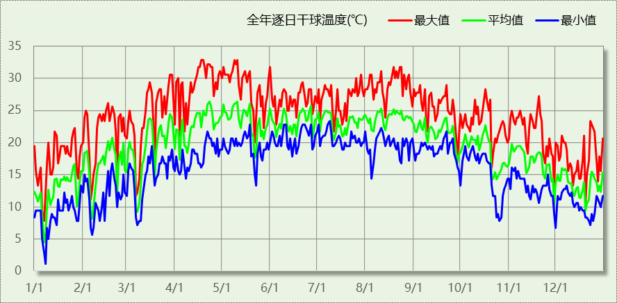

逐月辐照量表
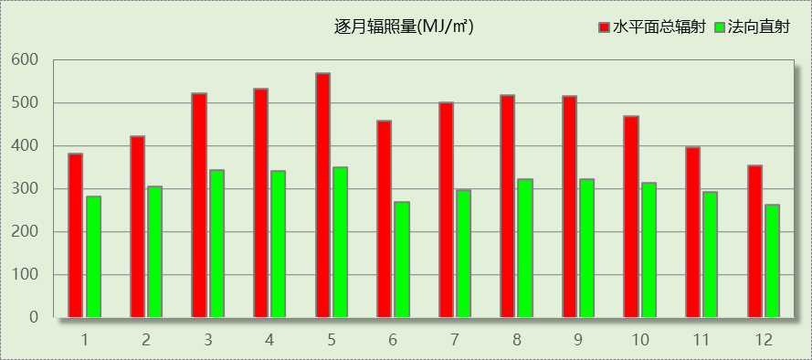

峰值工况
气象数据 | 时刻 | 干球温度(℃) | 湿球温度(℃) | 含湿量(g/kg) | 焓值(kj/kg)
最热 | 04月17日13时 | 32.8 | 15.6 | 5.9 | 48.0
最冷 | 01月07日05时 | 1.1 | 1.1 | 4.6 | 12.6

围护结构

工程材料
材料名称 | 导热系数λ | 蓄热系数S | 密度ρ | 比热容Cp | 蒸汽渗透  系数u | 数据来源
材料名称 | W/(m.K) | W/(㎡.K) | kg/m³ | J/(kg.K) | g/(m.h.kPa) | 数据来源
水泥砂浆 | 0.930 | 11.370 | 1800.0 | 1050.0 | 0.0210
石灰砂浆 | 0.810 | 10.070 | 1600.0 | 1050.0 | 0.0443
钢筋混凝土 | 1.740 | 17.200 | 2500.0 | 920.0 | 0.0158
碎石、卵石混凝土(ρ=2300) | 1.510 | 15.360 | 2300.0 | 920.0 | 0.0173
挤塑聚苯板(ρ=25-32) | 0.030 | 0.320 | 28.5 | 1647.0 | 0.0162
加气混凝土、泡沫混凝土(ρ=700) | 0.220 | 3.590 | 700.0 | 1050.0 | 0.0998
混凝土多孔砖(190六孔砖） | 0.750 | 7.490 | 1450.0 | 709.4 | 0.0000

围护结构作法简要说明
1. 屋顶：屋顶构造一 (K=0.826,D=3.605)：（由上到下）
碎石、卵石混凝土(ρ=2300) 40mm＋挤塑聚苯板(ρ=25-32) 20mm＋水泥砂浆 20mm＋加气混凝土、泡沫混凝土(ρ=700) 80mm＋钢筋混凝土 120mm＋石灰砂浆 20mm
2. 外墙：外墙构造一 (K=1.126,D=2.928)：（由外到内）
水泥砂浆 20mm＋挤塑聚苯板(ρ=25-32) 20mm＋水泥砂浆 20mm＋钢筋混凝土 200mm＋石灰砂浆 20mm
3. 外窗：12A钢铝单框双玻窗（平均） (K=3.900)：
传热系数3.900W/㎡.K，窗太阳得热系数0.653

房间类型

房间参数表
房间类型 | 空调  温度℃ | 供暖  温度℃ | 新风量 | 渗透风  换气次数 | 人员密度 | 照明功率  密度 | 电器设备  功率
休息室 | － | － | 10(m³/h.人) | 0(次/h) | 30(人) | 5(W/㎡) | 10(W/㎡)
卧室 | 26 | 18 | 10(次/h) | 0(次/h) | 10(㎡/人) | 5(W/㎡) | 5(W/㎡)
卫生间 | － | － | 1(次/h) | 0(次/h) | 0(人) | 6(W/㎡) | 0(W/㎡)
楼梯间 | － | － | 1(m³/h.人) | 0(次/h) | 25(人) | 4(W/㎡) | 4(W/㎡)
起居室 | 26 | 18 | 10(次/h) | 0(次/h) | 32(㎡/人) | 6(W/㎡) | 5(W/㎡)
车库 | － | － | 1(次/h) | 0(次/h) | 10(人) | 4(W/㎡) | 15(W/㎡)
酒吧、茶座 | － | － | 10(m³/h.人) | 0(次/h) | 30(人) | 5(W/㎡) | 10(W/㎡)
餐厅 | 26 | 18 | 10(次/h) | 0(次/h) | 5(㎡/人) | 5(W/㎡) | 15(W/㎡)

作息时间表
详见附录

暖通空调系统

系统类型

系统分区
系统编号 | 系统类型 | 制冷  SEER | 制热  HSPF | 面积(㎡) | 包含的房间
默认 | 双管制风机盘管 | － | － | 315.78 | 所有房间

热回收参数
系统编号 | 热回收 | 供冷 |  | 供暖
系统编号 | 热回收 | 回收效率 | 启动温(焓)差 | 回收效率 | 启动温(焓)差
默认 | 全热回收 | 0.60 | 5℃ | 0.65 | 8(℃)

制冷系统

默认冷源

供应的系统
系统编号 | 默认

冷水机组
名称 | 类型 | 额定耗电量  (kW) | 额定制冷量  (kW) | 额定性能系数  (COP) | 台数
机组1 | 水冷-螺杆式冷水机组 | 140 | 700 | 5.00 | 1
机组1 | 风冷-螺杆式冷水机组 | 100 | 500 | 5.00 | 1

水泵系统
类型 | 调节 | 流量  (m3/h) | 扬程  (m) | 设计工作效率(%) | 输入功率  (kW) | 冷却塔耗电比  (kWh/m3) | 台数
冷却水泵 | 单速 | 320 | 25 | 80 | 31.3 | 0.03 | 1
冷冻水泵 | 单速 | 320 | 30 | 80 | 37.6 | － | 1

运行工况
负载率  (%) | 机组制冷量  (kW) | 机组功率  (kW) | 性能系数  (COP) | 冷却水泵功率  (kW) | 冷冻水泵功率  (kW) | 冷却塔功率  (kW)
25 | 300 | 52.7 | 5.69 | 0 | 0 | 0
50 | 600 | 109.2 | 5.49 | 31.3 | 37.6 | 9.6
75 | 900 | 158.3 | 5.69 | 31.3 | 37.6 | 9.6
100 | 1200 | 240 | 5.00 | 31.3 | 37.6 | 9.6

制冷能耗
负荷区间  (%) | 区间负荷  (kWh) | 运行时长(h) | 制冷机组  (kWh) | 平均性能系数(COP) | 冷却水泵  (kWh) | 冷冻水泵  (kWh) | 冷却塔  (kWh)
0~25 | 16554 | 519 | 2908 | 5.69 | 0 | 0 | 0
25~50 | 0 | 0 | 0 | 0.00 | 0 | 0 | 0
50~75 | 0 | 0 | 0 | 0.00 | 0 | 0 | 0
75~100 | 0 | 0 | 0 | 0.00 | 0 | 0 | 0
>100 | 0 | 0 | 0 | － | 0 | 0 | 0
合计 | 16554 | 519 | 2908 |  | 0 | 0 | 0

类别 | 电耗(kWh/a) | 碳排放因子(kgCO2/kWh) | 碳排放量(tCO2/a)
制冷机组 | 2908 | 0.5703 | 1.658
冷却水泵 | 0 | 0.5703 | 0.000
冷却塔 | 0 | 0.5703 | 0.000
冷冻水泵 | 0 | 0.5703 | 0.000
合计 |  |  | 1.658

空调风机
类别 | 电耗(kWh/a) | 碳排放因子(kgCO2/kWh) | 碳排放量(tCO2/a)
独立新排风 | 9109 | 0.5703 | 5.195
风机盘管 | 166 | 0.5703 | 0.095
全空气机组 | 0 | 0.5703 | 0.0000
合计 |  |  | 5.289

照明
房间类型 | 单位面积电耗  (kWh/㎡.a) | 房间个数 | 房间合计面积  (㎡) | 合计电耗  (kWh/a) | 碳排放因子(kgCO2/kWh) | 碳排放量(tCO2/a)
休息室 | 12.78 | 1 | 47 | 601 | 0.5703 | 0.343
卧室 | 3.29 | 6 | 169 | 556 | 0.5703 | 0.317
卫生间 | 15.33 | 3 | 12 | 191 | 0.5703 | 0.109
楼梯间 | 10.22 | 5 | 88 | 900 | 0.5703 | 0.513
起居室 | 12.05 | 5 | 108 | 1304 | 0.5703 | 0.743
车库 | 35.04 | 1 | 141 | 4925 | 0.5703 | 2.809
酒吧、茶座 | 12.78 | 3 | 311 | 3978 | 0.5703 | 2.269
餐厅 | 10.04 | 1 | 60 | 605 | 0.5703 | 0.345
总计 |  |  |  |  |  | 7.448

生活热水

热水需求
分区 | 用水定额  (L/人·d) | 热水温差(℃) | 用水人数 | 年使用天数 | 所需热量  (kWh/a)
办公 | 20 | 45 | 30 | 365 | 11267
总计 |  |  |  |  | 11267

太阳能集热
太阳能板  分组名称 | 集热器面积(㎡) | 日均辐照量(kj/(㎡·d) | 年利用天数 | 年均集  热效率 | 热量  损失率 | 太阳能供热(kWh/a)
1 | 25 | 15333 | 365 | 0.42 | 0.25 | 12242
总计 |  |  |  |  |  | 12242

热水设备
热水设备 | 供热比例 | 供热量(kWh/a) | 能源 | 效率 | 耗电量(kWh/a)
电加热 | 1 | 0 | 电 | 0.9 | 0
备注 | 热水设备承担的供热量=(总需求热量－太阳能供热量)×设备供热比例。  耗电量=供热量÷效率。

光伏发电
日照辐照量(kJ/㎡.天)：15333，年运行天数：365
光伏板面积(㎡) | 光电转换  效率(%) | 光伏系统效率 | 光伏电池性能  衰减修正系数 | 全年供电  (kWh/a) | 碳排放因子(kgCO2/kWh) | 可减少碳排放量(tCO2/a)
50 | 15 | 0.8 | 0.9 | 8395 | 0.5703 | 4.788
总计 |  |  |  |  |  | 4.788

计算结果

建材生产运输碳排放

建材生产阶段
材料 | 单位 | 用量 | 拆除后回收比例 | 寿命(年) | 碳排放因子  (kgCO2e/单位) | 碳排放量  (tCO2e)
混凝土 | m3 | 443.58 | 0.3 | 全生命周期 | 340 | 128.195
钢筋 | t | 55.57 | 0.4 | 全生命周期 | 2340 | 104.027
型钢 | t | 15.60 | 0.4 | 全生命周期 | 2365 | 29.515
水泥 | t | 55.57 | 0.3 | 全生命周期 | 735 | 34.717
预拌砂浆 | t | 297.35 | 0.3 | 全生命周期 | 370 | 93.517
砂 | m3 | 86.77 | 0.3 | 全生命周期 | 3 | 0.221
挤塑聚苯板(ρ=25-32) | m3 | 30.44 | 0.4 | 全生命周期 | 534 | 13.004
12A钢铝单框双玻窗（平均） | m2 | 361.49 | 0.4 | 全生命周期 | 129.5 | 37.450
保温门（多功能门） | m2 | 14.40 | 0.4 | 全生命周期 | 48.3 | 0.556
单层实体门 | m2 | 9.90 | 0.4 | 全生命周期 | 48.3 | 0.383
陶瓷 | m2 | 1278.10 | 0.3 | 全生命周期 | 19.5 | 21.185
涂料 | t | 3.90 | 0.3 | 全生命周期 | 6550 | 21.713
电缆 | kg | 48.75 | 0.4 | 全生命周期 | 94.1 | 3.670
管材 | kg | 1462.36 | 0.3 | 全生命周期 | 3.6 | 4.475
合计 |  |  |  |  |  | 492.628

建材运输阶段
材料 | 重量(t) | 运输距离  (km) | 寿命(年) | 碳排放因子  (kgCO2e/t·km) | 碳排放量  (tCO2e)
混凝土 | 1046.85 | 5 | 全生命周期 | 0.104 | 0.544
钢筋 | 55.57 | 5 | 全生命周期 | 0.104 | 0.029
型钢 | 15.60 | 5 | 全生命周期 | 0.104 | 0.008
水泥 | 55.57 | 5 | 全生命周期 | 0.104 | 0.029
预拌砂浆 | 297.35 | 5 | 全生命周期 | 0.104 | 0.155
砂 | 138.83 | 5 | 全生命周期 | 0.104 | 0.072
挤塑聚苯板(ρ=25-32) | 0.87 | 5 | 全生命周期 | 0.104 | 0.000
12A钢铝单框双玻窗（平均） | 7.23 | 5 | 全生命周期 | 0.104 | 0.004
保温门（多功能门） | 0.43 | 5 | 全生命周期 | 0.104 | 0.000
单层实体门 | 0.30 | 5 | 全生命周期 | 0.104 | 0.000
陶瓷 | 38.34 | 5 | 全生命周期 | 0.104 | 0.020
涂料 | 3.90 | 5 | 全生命周期 | 0.104 | 0.002
电缆 | 0.05 | 5 | 全生命周期 | 0.104 | 0.000
管材 | 1.46 | 5 | 全生命周期 | 0.104 | 0.001
总计 |  |  |  |  | 0.864

建筑建造拆除碳排放

建筑建造
根据广东省《建筑碳排放计算导则（试行）》，采用经验公式法进行估算，公式如下：
Y = X + 1.99
其中X 为地上层数，Y 为单位面积的碳排放量，单位为：kgCO2/㎡,
则建造阶段碳排放估算值 Cjz=Y×A, 其中A——建筑总面积，㎡。
建筑面积(㎡) | 地上层数 | 单位面积碳排放量(kgCO2/㎡) | 建造碳排放量(tCO2)
974.91 | 6 | 7.99 | 7.789

建筑拆除
分项 | 机械和能源 | 单位 | 单位面积用量 | 碳排因子  (kgCO2/单位) | 碳排放量  (tCO2)
地上建筑拆除 | 乙炔气 | m3 | 0.0988 | 3.76 | 0.362
地上建筑拆除 | 履带式单斗液压挖掘机 | 台班 | 0.0016 | 242.5 | 0.378
地上建筑拆除 | 液压镐头机 | 台班 | 0.0013 | 37.6 | 0.048
地上建筑拆除 | 长臂液压剪 | 台班 | 0.0018 | 41.8 | 0.073
地上建筑拆除 | 电动空气压缩机 | 台班 | 0.0026 | 14.1 | 0.036
分项 | 机械和能源 | 单位 | 单位体积用量 | 碳排因子  (kgCO2/单位) | 碳排放量  (tCO2)
地下结构拆除 | 乙炔气 | m3 | 0.0600 | 3.76 | 0.000
地下结构拆除 | 履带式单斗液压挖掘机 | 台班 | 0.0050 | 242.5 | 0.000
地下结构拆除 | 液压镐头机 | 台班 | 0.0340 | 37.6 | 0.000
地下结构拆除 | 电动空气压缩机 | 台班 | 0.0050 | 14.1 | 0.000
合计 |  |  |  |  | 0.897

垃圾指标(t/m2) | 运输方式 | 运输距离  (km) | 运输碳排放因子  (kgCO2e/t.km) | 碳排放量  (tCO2)
1.6 | 中型汽油货车运输(载重8t) | 50 | 0.115 | 8.969

碳汇
绿植 | 生长期  修正因子 | CO2固定量  (kg/㎡·a) | 面积(㎡) | 年数 | 碳固定量  (tCO2)
大小乔木、灌木、花草密植混种区（乔木平均种植间距<3.0m，土壤深度>1.0m） | 1.2 | 27.5 | 40 | 50 | 66.000
大小乔木密植混种区（平均种植间距<3.0m，土壤深度>0.9m） | 1.2 | 22.5 | 40 | 50 | 54.000
落叶大乔木（土壤深度>1.0m） | 1.2 | 20.2 | 40 | 50 | 48.480
落叶小乔木、针叶木或疏叶性乔木（土壤深度>1.0m） | 1.2 | 14.3 | 30 | 50 | 25.740
阔叶大乔木 | 1.2 | 22.5 | 40 | 50 | 54.000
阔叶小乔木、针叶乔木、疏叶乔木 | 1.2 | 15 | 30 | 50 | 27.000
小棕榈类（土壤深度>1.0m） | 1.2 | 10.25 | 30 | 50 | 18.450
棕榈类 | 1.2 | 10 | 30 | 50 | 18.000
密植灌木丛（高约1.3m，土壤深度>0.5m） | 1.2 | 10.95 | 30 | 50 | 19.710
密植灌木丛（高约0.9m，土壤深度>0.5m） | 1.2 | 8.15 | 30 | 50 | 14.670
密植灌木丛（高约0.45m，土壤深度>0.5m） | 1.2 | 5.13 | 30 | 50 | 9.234
多年生蔓藤（以立体攀附面积计算，土壤深度>0.5m） | 1.2 | 2.58 | 30 | 50 | 4.644
高草花花圃或高茎野草地（高约1.0m，土壤深度>0.3m） | 1.2 | 1.15 | 30 | 50 | 2.070
一年生蔓藤、低草花花圃或低茎野草地（高约0.25m，土壤深度>0.3m） | 1.2 | 0.34 | 30 | 50 | 0.612
草花花圃、自然野草、草坪、水生植物 | 1.2 | 0.5 | 30 | 50 | 0.900
合计 |  |  |  |  | 363.510

建筑运行碳排放
电力 | 类别 | 耗电  (kWh/㎡) | 碳排放因子  (kgCO2/kWh) | 碳排放量(tCO2)
供冷  (Ec) | 中央冷源 | 149.15 | 0.5703 | 82.923
供冷  (Ec) | 冷却水泵 | 0.00 | 0.5703 | 82.923
供冷  (Ec) | 冷冻水泵 | 0.00 | 0.5703 | 82.923
供冷  (Ec) | 冷却塔 | 0.00 | 0.5703 | 82.923
供冷  (Ec) | 多联机/单元式空调 | 0.00 | 0.5703 | 82.923
供冷  (Ec) | 供冷合计 | 149.15 | 0.5703 | 82.923
供暖  (Eh) | 中央热源 | 0.00 | 0.5703 | 0.000
供暖  (Eh) | 供暖水泵 | 0.00 | 0.5703 | 0.000
供暖  (Eh) | 热源侧水泵 | 0.00 | 0.5703 | 0.000
供暖  (Eh) | 多联机/单元式热泵 | 0.00 | 0.5703 | 0.000
供暖  (Eh) | 供暖合计 | 0.00 | 0.5703 | 0.000
空调  风机(Ef) | 新排风 | 467.15 | 0.5703 | 264.467
空调  风机(Ef) | 风机盘管 | 8.52 | 0.5703 | 264.467
空调  风机(Ef) | 全空气系统 | 0.00 | 0.5703 | 264.467
空调  风机(Ef) | 风机合计 | 475.67 | 0.5703 | 264.467
照明 |  | 669.84 | 0.5703 | 372.422
其他(Eo) | 电梯 | 0.00 | 0.5703 | 0.000
其他(Eo) | 排风机 | 0.00 | 0.5703 | 0.000
其他(Eo) | 生活热水(扣减了太阳能) | 0.00 | 0.5703 | 0.000
其他(Eo) | 其他设备 | 0.00 | 0.5703 | 0.000
其他(Eo) | 合计 | 0.00 | 0.5703 | 0.000
化石燃料 | 所属类别 | 消耗量 | 碳排放因子(tCO2/TJ) | 碳排放量(tCO2)
烟煤II | 供暖:：热源锅炉 | 0.000(kWh/㎡) | 89 | 0.000
其他 | 所属类别 | 消耗量(kg) |  | 碳排放量(tCO2)
制冷剂 | 供冷 | 0 |  | 0.000
可再生 | 类别 | 供电(kWh/㎡) | 碳排放因子(kgCO2/kWh) | 碳减排量(tCO2)
可再生能源(Er) | 光伏(Ep) | 430.55 | 0.5703 | 239.378
可再生能源(Er) | 风力(Ew) | 0.00 | 0.5703 | 0.000
建筑运行碳排放合计 |  |  |  | 480.434

全生命周期

单位面积指标
类别 | 年碳排放量(kgCO2/㎡·a) | 碳排放量(kgCO2/㎡)
建筑材料生产 | 10.11 | 505.31
建筑材料运输 | 0.02 | 0.89
建筑建造 | 0.16 | 7.99
建筑拆除 | 0.20 | 10.12
建筑运行 | 9.86 | 492.80
碳汇 | -7.46 | -372.86
合计 | 12.89 | 644.25

总碳排放量
类别 | 年碳排放量(tCO2/a) | 碳排放量(tCO2)
建筑材料生产 | 9.853 | 492.628
建筑材料运输 | 0.017 | 0.864
建筑建造 | 0.156 | 7.789
建筑拆除 | 0.197 | 9.866
建筑运行 | 9.609 | 480.434
碳汇 | -7.270 | -363.510
合计 | 12.562 | 628.071
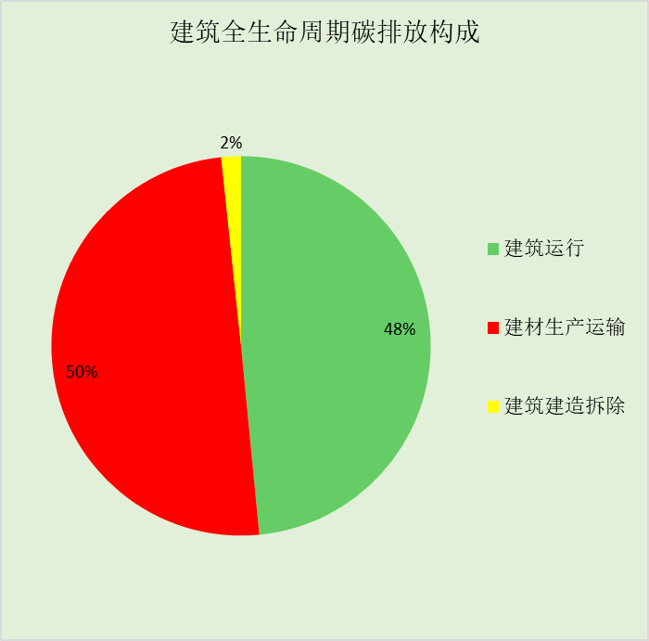
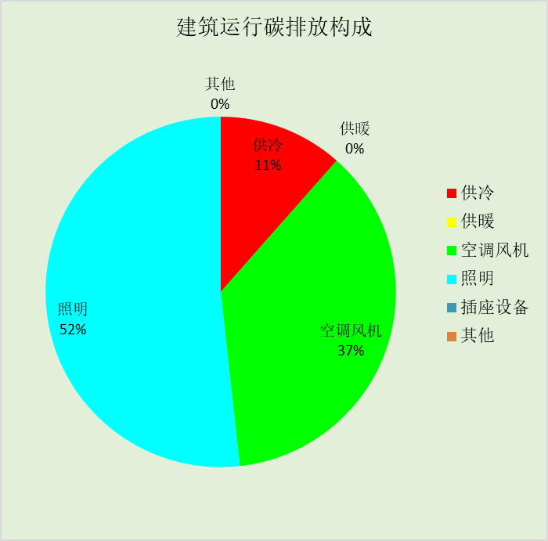

附录

工作日/节假日人员逐时在室率(%)

房间类型 | 1 | 2 | 3 | 4 | 5 | 6 | 7 | 8 | 9 | 10 | 11 | 12 | 13 | 14 | 15 | 16 | 17 | 18 | 19 | 20 | 21 | 22 | 23 | 24
休息室 | 0 | 0 | 0 | 0 | 0 | 0 | 0 | 0 | 0 | 0 | 0 | 0 | 0 | 0 | 0 | 0 | 0 | 0 | 0 | 0 | 0 | 0 | 0 | 0
休息室 | 0 | 0 | 0 | 0 | 0 | 0 | 0 | 0 | 0 | 0 | 0 | 0 | 0 | 0 | 0 | 0 | 0 | 0 | 0 | 0 | 0 | 0 | 0 | 0
卧室 | 61 | 61 | 62 | 61 | 61 | 58 | 40 | 21 | 17 | 16 | 15 | 16 | 18 | 18 | 15 | 14 | 14 | 14 | 15 | 18 | 24 | 37 | 52 | 57
卧室 | 57 | 57 | 58 | 58 | 58 | 59 | 55 | 42 | 30 | 21 | 15 | 14 | 17 | 17 | 14 | 14 | 13 | 13 | 14 | 17 | 23 | 32 | 46 | 52
卫生间 | 0 | 0 | 0 | 0 | 0 | 0 | 0 | 0 | 0 | 0 | 0 | 0 | 0 | 0 | 0 | 0 | 0 | 0 | 0 | 0 | 0 | 0 | 0 | 0
卫生间 | 0 | 0 | 0 | 0 | 0 | 0 | 0 | 0 | 0 | 0 | 0 | 0 | 0 | 0 | 0 | 0 | 0 | 0 | 0 | 0 | 0 | 0 | 0 | 0
楼梯间 | 0 | 0 | 0 | 0 | 0 | 0 | 0 | 0 | 0 | 0 | 0 | 0 | 0 | 0 | 0 | 0 | 0 | 0 | 0 | 0 | 0 | 0 | 0 | 0
楼梯间 | 0 | 0 | 0 | 0 | 0 | 0 | 0 | 0 | 0 | 0 | 0 | 0 | 0 | 0 | 0 | 0 | 0 | 0 | 0 | 0 | 0 | 0 | 0 | 0
起居室 | 16 | 16 | 16 | 15 | 16 | 24 | 31 | 19 | 15 | 14 | 14 | 19 | 22 | 19 | 13 | 14 | 18 | 35 | 49 | 54 | 50 | 35 | 21 | 15
起居室 | 14 | 13 | 13 | 13 | 13 | 18 | 22 | 24 | 29 | 32 | 34 | 37 | 35 | 32 | 26 | 28 | 33 | 39 | 44 | 47 | 45 | 34 | 23 | 16
车库 | 0 | 0 | 0 | 0 | 0 | 0 | 0 | 0 | 0 | 0 | 0 | 0 | 0 | 0 | 0 | 0 | 0 | 0 | 0 | 0 | 0 | 0 | 0 | 0
车库 | 0 | 0 | 0 | 0 | 0 | 0 | 0 | 0 | 0 | 0 | 0 | 0 | 0 | 0 | 0 | 0 | 0 | 0 | 0 | 0 | 0 | 0 | 0 | 0
酒吧、茶座 | 0 | 0 | 0 | 0 | 0 | 0 | 0 | 0 | 0 | 0 | 0 | 0 | 0 | 0 | 0 | 0 | 0 | 0 | 0 | 0 | 0 | 0 | 0 | 0
酒吧、茶座 | 0 | 0 | 0 | 0 | 0 | 0 | 0 | 0 | 0 | 0 | 0 | 0 | 0 | 0 | 0 | 0 | 0 | 0 | 0 | 0 | 0 | 0 | 0 | 0
餐厅 | 16 | 16 | 16 | 15 | 16 | 24 | 31 | 19 | 15 | 14 | 14 | 19 | 22 | 19 | 13 | 14 | 18 | 35 | 49 | 54 | 50 | 35 | 21 | 15
餐厅 | 14 | 13 | 13 | 13 | 13 | 18 | 22 | 24 | 29 | 32 | 34 | 37 | 35 | 32 | 26 | 28 | 33 | 39 | 44 | 47 | 45 | 34 | 23 | 16

注：上行：工作日；下行：节假日

工作日/节假日照明开关时间表(%)

房间类型 | 1 | 2 | 3 | 4 | 5 | 6 | 7 | 8 | 9 | 10 | 11 | 12 | 13 | 14 | 15 | 16 | 17 | 18 | 19 | 20 | 21 | 22 | 23 | 24
休息室 | 0 | 0 | 0 | 0 | 0 | 0 | 0 | 0 | 0 | 0 | 0 | 0 | 0 | 0 | 0 | 0 | 100 | 100 | 100 | 100 | 100 | 100 | 100 | 0
休息室 | 0 | 0 | 0 | 0 | 0 | 0 | 0 | 0 | 0 | 0 | 0 | 0 | 0 | 0 | 0 | 0 | 100 | 100 | 100 | 100 | 100 | 100 | 100 | 0
卧室 | 0 | 0 | 0 | 0 | 0 | 0 | 0 | 0 | 0 | 0 | 0 | 0 | 0 | 0 | 0 | 0 | 0 | 0 | 50 | 50 | 50 | 10 | 10 | 10
卧室 | 0 | 0 | 0 | 0 | 0 | 0 | 0 | 0 | 0 | 0 | 0 | 0 | 0 | 0 | 0 | 0 | 0 | 0 | 50 | 50 | 50 | 10 | 10 | 10
卫生间 | 0 | 0 | 0 | 0 | 0 | 0 | 0 | 0 | 0 | 0 | 0 | 0 | 0 | 0 | 0 | 0 | 100 | 100 | 100 | 100 | 100 | 100 | 100 | 0
卫生间 | 0 | 0 | 0 | 0 | 0 | 0 | 0 | 0 | 0 | 0 | 0 | 0 | 0 | 0 | 0 | 0 | 100 | 100 | 100 | 100 | 100 | 100 | 100 | 0
楼梯间 | 0 | 0 | 0 | 0 | 0 | 0 | 0 | 0 | 0 | 0 | 0 | 0 | 0 | 0 | 0 | 0 | 100 | 100 | 100 | 100 | 100 | 100 | 100 | 0
楼梯间 | 0 | 0 | 0 | 0 | 0 | 0 | 0 | 0 | 0 | 0 | 0 | 0 | 0 | 0 | 0 | 0 | 100 | 100 | 100 | 100 | 100 | 100 | 100 | 0
起居室 | 0 | 0 | 0 | 0 | 0 | 0 | 0 | 0 | 0 | 0 | 0 | 0 | 0 | 0 | 0 | 0 | 0 | 0 | 100 | 100 | 100 | 100 | 100 | 50
起居室 | 0 | 0 | 0 | 0 | 0 | 0 | 0 | 0 | 0 | 0 | 0 | 0 | 0 | 0 | 0 | 0 | 0 | 0 | 100 | 100 | 100 | 100 | 100 | 50
车库 | 100 | 100 | 100 | 100 | 100 | 100 | 100 | 100 | 100 | 100 | 100 | 100 | 100 | 100 | 100 | 100 | 100 | 100 | 100 | 100 | 100 | 100 | 100 | 100
车库 | 100 | 100 | 100 | 100 | 100 | 100 | 100 | 100 | 100 | 100 | 100 | 100 | 100 | 100 | 100 | 100 | 100 | 100 | 100 | 100 | 100 | 100 | 100 | 100
酒吧、茶座 | 0 | 0 | 0 | 0 | 0 | 0 | 0 | 0 | 0 | 0 | 0 | 0 | 0 | 0 | 0 | 0 | 100 | 100 | 100 | 100 | 100 | 100 | 100 | 0
酒吧、茶座 | 0 | 0 | 0 | 0 | 0 | 0 | 0 | 0 | 0 | 0 | 0 | 0 | 0 | 0 | 0 | 0 | 100 | 100 | 100 | 100 | 100 | 100 | 100 | 0
餐厅 | 0 | 0 | 0 | 0 | 0 | 0 | 0 | 0 | 0 | 0 | 0 | 0 | 0 | 0 | 0 | 0 | 0 | 0 | 100 | 100 | 100 | 100 | 100 | 50
餐厅 | 0 | 0 | 0 | 0 | 0 | 0 | 0 | 0 | 0 | 0 | 0 | 0 | 0 | 0 | 0 | 0 | 0 | 0 | 100 | 100 | 100 | 100 | 100 | 50

注：上行：工作日；下行：节假日

工作日/节假日设备逐时使用率(%)

房间类型 | 1 | 2 | 3 | 4 | 5 | 6 | 7 | 8 | 9 | 10 | 11 | 12 | 13 | 14 | 15 | 16 | 17 | 18 | 19 | 20 | 21 | 22 | 23 | 24
休息室 | 100 | 100 | 100 | 100 | 100 | 100 | 100 | 100 | 100 | 100 | 100 | 100 | 100 | 100 | 100 | 100 | 100 | 100 | 100 | 100 | 100 | 100 | 100 | 100
休息室 | 100 | 100 | 100 | 100 | 100 | 100 | 100 | 100 | 100 | 100 | 100 | 100 | 100 | 100 | 100 | 100 | 100 | 100 | 100 | 100 | 100 | 100 | 100 | 100
卧室 | 0 | 0 | 0 | 0 | 0 | 0 | 0 | 0 | 0 | 0 | 0 | 0 | 0 | 0 | 0 | 0 | 0 | 0 | 0 | 70 | 10 | 10 | 10 | 10
卧室 | 0 | 0 | 0 | 0 | 0 | 0 | 0 | 0 | 0 | 0 | 0 | 0 | 0 | 0 | 0 | 0 | 0 | 0 | 0 | 70 | 10 | 10 | 10 | 10
卫生间 | 100 | 100 | 100 | 100 | 100 | 100 | 100 | 100 | 100 | 100 | 100 | 100 | 100 | 100 | 100 | 100 | 100 | 100 | 100 | 100 | 100 | 100 | 100 | 100
卫生间 | 100 | 100 | 100 | 100 | 100 | 100 | 100 | 100 | 100 | 100 | 100 | 100 | 100 | 100 | 100 | 100 | 100 | 100 | 100 | 100 | 100 | 100 | 100 | 100
楼梯间 | 100 | 100 | 100 | 100 | 100 | 100 | 100 | 100 | 100 | 100 | 100 | 100 | 100 | 100 | 100 | 100 | 100 | 100 | 100 | 100 | 100 | 100 | 100 | 100
楼梯间 | 100 | 100 | 100 | 100 | 100 | 100 | 100 | 100 | 100 | 100 | 100 | 100 | 100 | 100 | 100 | 100 | 100 | 100 | 100 | 100 | 100 | 100 | 100 | 100
起居室 | 23 | 23 | 23 | 23 | 23 | 23 | 23 | 23 | 23 | 23 | 23 | 23 | 69 | 69 | 23 | 23 | 23 | 23 | 23 | 100 | 100 | 100 | 100 | 69
起居室 | 23 | 23 | 23 | 23 | 23 | 23 | 23 | 23 | 23 | 23 | 23 | 23 | 69 | 69 | 23 | 23 | 23 | 23 | 23 | 100 | 100 | 100 | 100 | 69
车库 | 100 | 100 | 100 | 100 | 100 | 100 | 100 | 100 | 100 | 100 | 100 | 100 | 100 | 100 | 100 | 100 | 100 | 100 | 100 | 100 | 100 | 100 | 100 | 100
车库 | 100 | 100 | 100 | 100 | 100 | 100 | 100 | 100 | 100 | 100 | 100 | 100 | 100 | 100 | 100 | 100 | 100 | 100 | 100 | 100 | 100 | 100 | 100 | 100
酒吧、茶座 | 100 | 100 | 100 | 100 | 100 | 100 | 100 | 100 | 100 | 100 | 100 | 100 | 100 | 100 | 100 | 100 | 100 | 100 | 100 | 100 | 100 | 100 | 100 | 100
酒吧、茶座 | 100 | 100 | 100 | 100 | 100 | 100 | 100 | 100 | 100 | 100 | 100 | 100 | 100 | 100 | 100 | 100 | 100 | 100 | 100 | 100 | 100 | 100 | 100 | 100
餐厅 | 23 | 23 | 23 | 23 | 23 | 23 | 23 | 23 | 23 | 23 | 23 | 23 | 69 | 69 | 23 | 23 | 23 | 23 | 23 | 100 | 100 | 100 | 100 | 69
餐厅 | 23 | 23 | 23 | 23 | 23 | 23 | 23 | 23 | 23 | 23 | 23 | 23 | 69 | 69 | 23 | 23 | 23 | 23 | 23 | 100 | 100 | 100 | 100 | 69

注：上行：工作日；下行：节假日

工作日/节假日空调系统运行时间表(1:开,0:关)
采暖期：
系统编号 | 1 | 2 | 3 | 4 | 5 | 6 | 7 | 8 | 9 | 10 | 11 | 12 | 13 | 14 | 15 | 16 | 17 | 18 | 19 | 20 | 21 | 22 | 23 | 24
默认 | 1 | 1 | 1 | 1 | 1 | 1 | 1 | 1 | 1 | 1 | 1 | 1 | 1 | 1 | 1 | 1 | 1 | 1 | 1 | 1 | 1 | 1 | 1 | 1
默认 | 1 | 1 | 1 | 1 | 1 | 1 | 1 | 1 | 1 | 1 | 1 | 1 | 1 | 1 | 1 | 1 | 1 | 1 | 1 | 1 | 1 | 1 | 1 | 1
供冷期：

系统编号 | 1 | 2 | 3 | 4 | 5 | 6 | 7 | 8 | 9 | 10 | 11 | 12 | 13 | 14 | 15 | 16 | 17 | 18 | 19 | 20 | 21 | 22 | 23 | 24
默认 | 1 | 1 | 1 | 1 | 1 | 1 | 1 | 1 | 1 | 1 | 1 | 1 | 1 | 1 | 1 | 1 | 1 | 1 | 1 | 1 | 1 | 1 | 1 | 1
默认 | 1 | 1 | 1 | 1 | 1 | 1 | 1 | 1 | 1 | 1 | 1 | 1 | 1 | 1 | 1 | 1 | 1 | 1 | 1 | 1 | 1 | 1 | 1 | 1

注：上行：工作日；下行：节假日

工作日/节假日新风运行时间表(%)
采暖期：
系统编号 | 1 | 2 | 3 | 4 | 5 | 6 | 7 | 8 | 9 | 10 | 11 | 12 | 13 | 14 | 15 | 16 | 17 | 18 | 19 | 20 | 21 | 22 | 23 | 24
默认 | 100 | 100 | 100 | 100 | 100 | 100 | 100 | 100 | 100 | 100 | 100 | 100 | 100 | 100 | 100 | 100 | 100 | 100 | 100 | 100 | 100 | 100 | 100 | 100
默认 | 100 | 100 | 100 | 100 | 100 | 100 | 100 | 100 | 100 | 100 | 100 | 100 | 100 | 100 | 100 | 100 | 100 | 100 | 100 | 100 | 100 | 100 | 100 | 100
供冷期：

系统编号 | 1 | 2 | 3 | 4 | 5 | 6 | 7 | 8 | 9 | 10 | 11 | 12 | 13 | 14 | 15 | 16 | 17 | 18 | 19 | 20 | 21 | 22 | 23 | 24
默认 | 100 | 100 | 100 | 100 | 100 | 100 | 100 | 100 | 100 | 100 | 100 | 100 | 100 | 100 | 100 | 100 | 100 | 100 | 100 | 100 | 100 | 100 | 100 | 100
默认 | 100 | 100 | 100 | 100 | 100 | 100 | 100 | 100 | 100 | 100 | 100 | 100 | 100 | 100 | 100 | 100 | 100 | 100 | 100 | 100 | 100 | 100 | 100 | 100

注：上行：工作日；下行：节假日

